Министерство культуры  Красноярского края  Красноярская краевая  детская библиотека (ККДБ)  ул. Корнетова 2, г.Красноярск, 660059  тел. / факс 201-27-73  E-mail: kkdb@mail.ru  ОКПО 02187971  ОГРН 102240194677  ИНН/КПП 2461007516/246101001  26.02.2016 № 29  На № ________________ от ___________ | Директорам библиотечных систем и объединений края

О проведении мониторинга эффективности деятельности библиотек края
по обслуживанию детского населения

Уважаемые коллеги!

С целью проведения мониторинга эффективности деятельности библиотек края по обслуживанию детского населения, библиотечным системам и объединениям муниципальных образований края необходимо представить в Красноярскую краевую детскую библиотеку плановые значения показателей по библиотечному обслуживанию детей в целом по муниципальному образованию (городу, району): число читателей-детей до 14 лет, книговыдача детям до 14 лет, посещения детей до 14 лет с разбивкой по месяцам с нарастающим итогом по форме (приложение № 2) до 05.03.2016 г.
Ежемесячно предоставлять основные показатели работы по библиотечному обслуживанию детей в целом по муниципальному образованию (городу, району): число читателей-детей до 14 лет, число читателей-детей до 14 лет, обслуженных вне стен библиотеки (передвижки, пункты выдачи); число посещений детей до 14 лет, число посещений детей до 14 лет вне стен библиотеки (на передвижках, пунктах выдачи); количество книговыдач детям до 14 лет, количество книговыдач детям до 14 лет вне стен библиотеки (на передвижках и пунктах выдачи) нарастающим итогом по форме (приложение № 1) до 2 числа каждого месяца, следующего за отчётным;

на электронный адрес: kkdb@mail.ru
Телефон для справок 8 (391) 2-68-60-62 Иванова Екатерина Вячеславовна

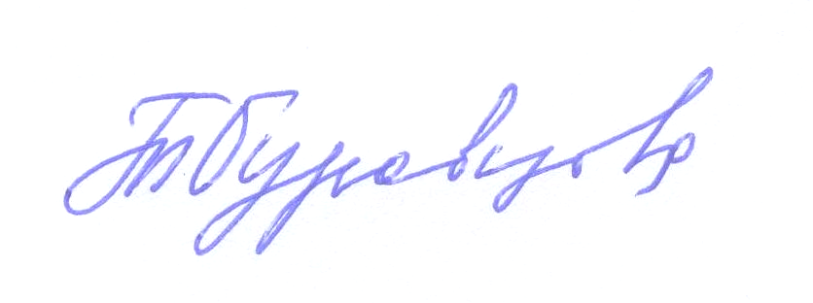
Директор Красноярской
краевой детской библиотеки Т. Н. Буравцова
ПРИЛОЖЕНИЕ №1
Отчет ____________________________________(город, район)
о выполнении плановых показателей за I полугодие 2016 г.

№ | Показатели | январь | февраль | март | апрель | май | июнь | июль | август | сентябрь | октябрь | ноябрь | декабрь
1 | Число читателей - детей до 14 лет всего  (нарастающим итогом)
2 | В том числе читателей – детей до 14 лет, обслуженных вне стен библиотеки (пункты выдачи, передвижки) (нарастающим итогом)
3 | Число посещений читателей до 14 лет всего  (нарастающим итогом)
4 | В том числе посещений читателей до 14 лет вне стен библиотеки (пункты выдачи, передвижки) (нарастающим итогом)
5 | Количество книговыдач читателям до 14 лет всего  (нарастающим итогом)
6 | В том числе количество книовыдач читателям до 14 лет вне стен библиотеки (пункты выдачи, передвижки) (нарастающим итогом)

ПРИЛОЖЕНИЕ №2
Плановые показатели по библиотечному обслуживанию детей на 2015 год

(город, район)

№ | Показатели | январь | февраль | март | апрель | май | июнь | июль | август | сентябрь | октябрь | ноябрь | декабрь
1 | Число читателей детей до 14 лет  (нарастающим итогом)
2 | Число посещений читателей-детей до 14 лет  (нарастающим итогом)
3 | Количество книговыдач читателям-детям до 14 лет  (нарастающим итогом)

Печать

Подпись директора

